# 算法

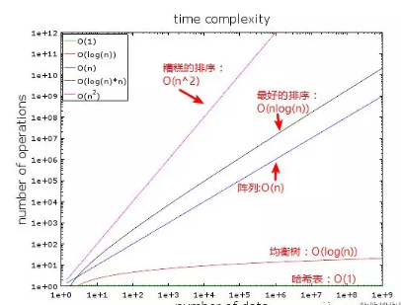 **算法复杂度**

面临海量数据时：

哈希表：O(1)

搜索均衡树:O(log(n))

搜索阵列：O(n)

最好的排序算法O(n*log(n))

糟糕的排序：O(n^2)

正因为哈希表、均衡树以及好的排序算法的时间复杂度是这个样子，我们才会选用它。

# 电梯算法

# B树索引

# R树索引

# 位图索引

# 一趟算法

# 二趟算法

# 基于排序

# 基于散列

# 连接树

# 动态规划

# 贪婪算法

# 分布式并行数据库中的任务分配算法

# 并行算法

# 数据挖掘

# 发现频繁项集的算法

# 发现近似商品的算法

# PageRank

# 参考

《数据库系统实现》

《redis设计与实现》